湖南大学研究生
课程考试命题专用纸
考试科目： 工程数学 专业年级：2011级专业型硕士研究生
考试形式：闭卷(可用计算器) 考试时间： 120分钟
………………………………………………………………………………………………………………………
注：答题（包括填空题、选择题）必须答在专用答卷纸上，否则无效。
- 填空题（每小题5分，共30分）
1. 用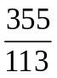作为圆周率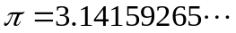的近似值时，有 位有效数字。
2. 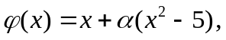 要使迭代法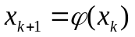局部收敛到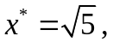 则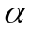的取值范围是 .
3. 若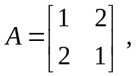 则谱条件数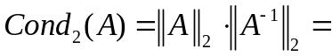 .
4. 设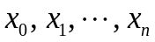为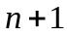个互异的插值节点，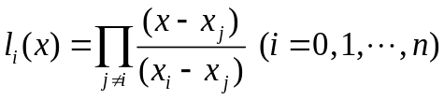为拉格朗日插值基函数，则
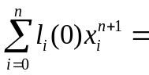 .
5. 已知实验数据

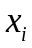 | 0 | 1 | 2 | 3
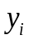 | 1 | 2 | 4 | 5

则拟合这组数据的直线为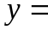 .
6. 要使求积公式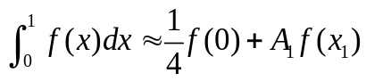具有2次代数精度，则
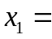 ， 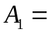
第1页，共 2 页
- ( 11分) 给定方程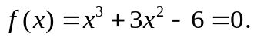
- 证明该方程在区间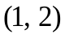内存在唯一实根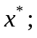
- 用牛顿迭代法求出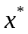的近似值，取初值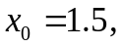 要求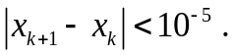
三．( 10分) 用高斯列主元素消去法解线性方程组
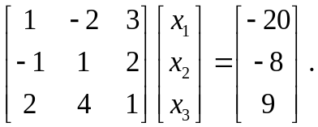

四．(10分) 给定线性方程组

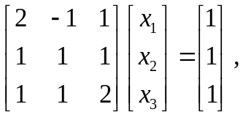

写出求解该方程组的雅可比迭代格式，并分析雅可比迭代法的收敛性。

五．(13分) 试根据数表

 | 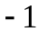 | 0 | 2
 | 10 | 14 | 16
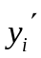 | 1 |  | －1

构造Hermite (埃尔米特)插值多项式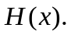
六．(10分) 求常数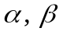使积分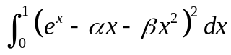 取最小值。

七．(16分) 用龙贝格方法求积分
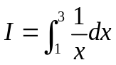
的近似值，要求误差不超过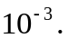

第2页，共 2 页

